炸弹一：在<main>中找到调用<phase_1>的地方，发现是先调用一个<read_line>函数输入一字符串，再调用<phase_1>
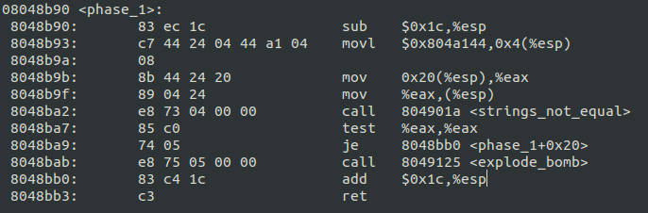
在<phase_1>中，调用了一个<strings_not_equal>，根据名称推断，这个函数功能是判断两个字符串是否相等，调用之前，有两个入栈的操作，即给该函数传递了两个参数，也就是两个字符串的起始地址，分别是0x804a144和0x20(%esp)，后者是输入的字符串的起始地址，则前者为保存在程序中要参与比较的字符串，在gdb中调试程序，设置断点，单步执行到调用字符串比较函数之前，查看0x804a144地址中的内容：
字符串Houses will begat jobs, jobs will begat houses.即为第一个炸弹的答案。
炸弹二：在<main>中找到调用<phase_2>的地方，还是先调用一个<read_line>函数输入一字符串，再调用<phase_2>
在<phase_2>中，调用了一个<read_six_numbers>，应是从输入的内容中读出6个数字，
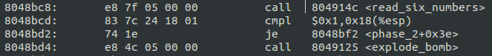
调用之后先比较1和0x18(%esp)，不相等则爆炸，在gdb中查看值，0x18(%esp)为输入的第一个数值，后面依次为输入的第二个第三个……所以第一个数是应为1，后面跳到“lea 0x1c(%esp),%ebx”、“lea 0x30(%esp),%esi”，再跳转到
“mov -0x4(%ebx),%eax
add %eax,%eax
cmp %eax,(%ebx)”，即比较前一个数的两倍与后一个数是否相等，相等则跳转：
“add $0x4,%ebx
cmp %esi,%ebx”继续之前两倍比较的过程，所以输入的6个数应为1,2,4,8,16,32
炸弹三：在<main>中找到调用<phase_3>的地方，还是先调用一个<read_line>函数输入一字符串，再调用<phase_3>
在<phase_3>中，先调用了<__isoc99_sscanf@plt>，马上比较1和%eax，
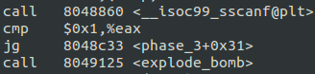
输入一个数时，eax总是1，与输入的值无关，尝试输入两个数，eax取了2，可以继续执行，不会直接explode。

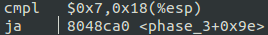
继续，8048ca0处是调用的explode函数，所以输入的第一个数应小于等于7，
实验过程中输入了3，继续：

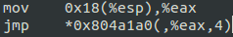
0x804a1a0+%eax×4=0x804a1ac，查看此处的内容，

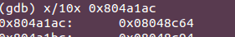
应该跳转到0x08048c64

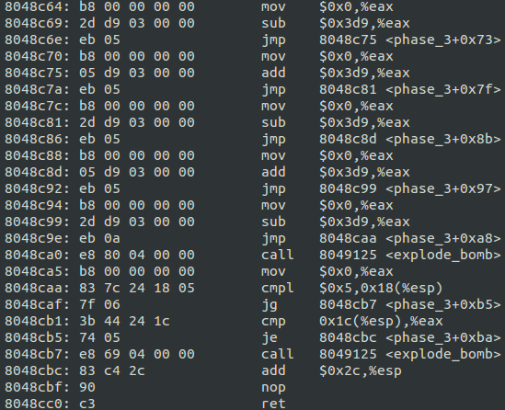
eax先赋值为0，再不断减去3D9，加上3D9，最后一次是减去3D9，此时eax=-3D9，十进制为-985,再与输入的第二个数比较，相等则结束，所以输入的第二个数应为-985.即炸弹三的答案之一为3 -985.
炸弹四：在<main>中找到调用<phase_4>的地方，还是先调用一个<read_line>函数输入一字符串，再调用<phase_4>
在<phase_4>中有：
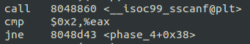
8048d43是explode，参考炸弹三，应该输入两个参数

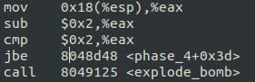
输入的第二个数赋值给eax，再减2，应该小于等于2，所以输入的数应小于等于4，实验中输入的是3

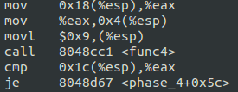
输入的数入栈，调用<func4>，开始先看了<func4>的代码并且进入进行调试，但是没有得出结果，后来就跳过了func4的调试，直接执行了call func4这条指令，根据后面的cmp指令，在gdb中查看执行后eax的值，是264，所以输入的参数应该是264.

炸弹五：在<main>中找到调用<phase_5>的地方，还是先调用一个<read_line>函数输入一字符串，再调用<phase_5>
在<phase_5>中有：

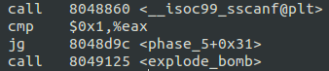
输入的参数应大于1个。

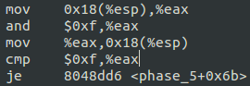
把输入的第一个参数取低4位再放回，若低4位表示了0xf，则explode

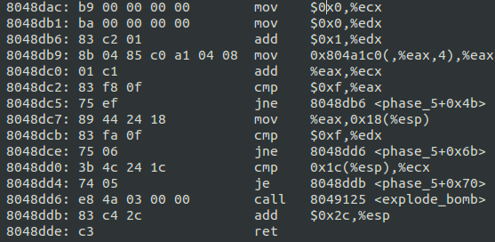
这段代码是把0x804a1c0+eax*4作为地址，把数据放到eax中，再把eax代入地址计算公式中，得到一个新的eax值，直到eax取到0xf，而且取的次数也恰好应该是15次，ecx为取到的所有数的和，也是输入的第2个参数。所以，把0x804a1c0处开始的多个数据读出来：
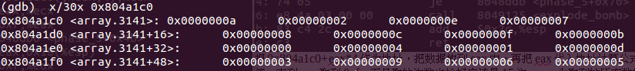
再把数据之间的指向关系逆向写出来（从要最后得到的0xf开始）：
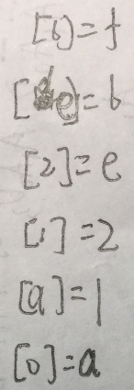
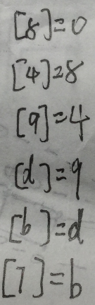
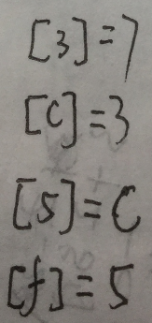
推断出第一个参数应该是5，开始计算出第二个参数是0~0xf的和，测试错误，应该去掉开始的5，第二个参数应该是115.
所以炸弹五的答案是5 115.

炸弹六：在<main>中找到调用<phase_6>的地方，还是先调用一个<read_line>函数输入一字符串，再调用<phase_6>
在<phase_6>中有：
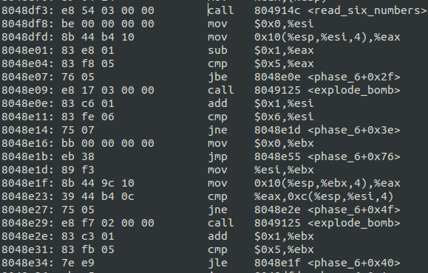
读入6个数，并且各不相等且小于等于6，所以6个数是1,2,3,4,5,6.
继续执行，程序中有一句是：“mov $0x804c13c,%edx”，查看0x804c13c处的数据：
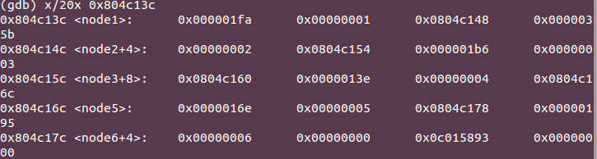
发现是一个有6个节点的链表，每个节点占三个单元，左为数据，中为按顺序输入的6个数，右为下一节点的地址，推断应该按数据的大小输入的6个数，先从小到大排序2 1 3 6 5 4，测试boom，反过来4 5 6 3 1 2测试通过。所以炸弹六答案为4 5 6 3 1 2.
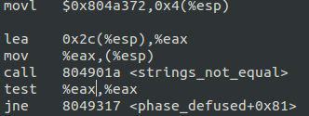
炸弹secret：在<phase_defused>中调用了<secret_phase>，调用之前先调用了<strings_not_equal>来比较字符串，所以0x804a372处存放的是进入secret关卡的密码，查看该处的内容：
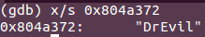
进入的密码是“DrEvil”字符串。

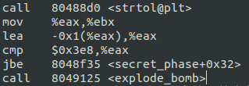
查看<secret_phase>:输入的数放在eax中，再放入ebx，然后eax-1赋给eax，要满足eax<=0x3e8，

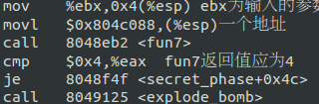
ebx为输入的参数，0x804c088为一个地址，都作为参数传给了fun7.

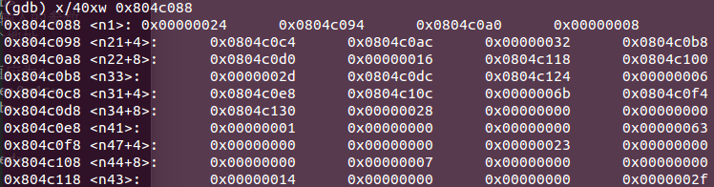
查看0x804c088处的内容：
可以把三个单元分为一组，第一个单元是数据，后两个单元是地址，根据地址的指向查看数据并写出来，指明关系，可以发现这是一个二叉排序树，传入的地址为树的根：
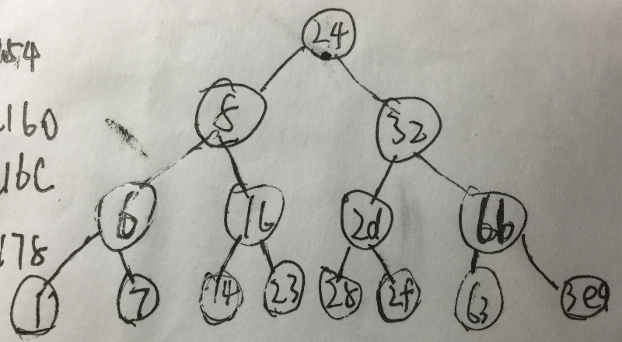

一开始是直接执行了call fun7指令，但是没有得出返回值与输入的数据的关系，所以还是要查看fun7：
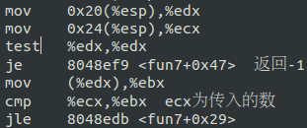
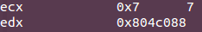
edx为传入的地址，ecx为传入的数，若地址为0即NULL，执行跳转指令后发现是返回-1，否则继续。

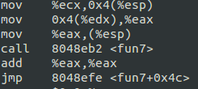
若地址指向的数大于传入的数，4(%edx)是指向当前节点左孩子的地址，所以是再把当前节点左孩子指针和输入的数传给fun7，进行递归调用，执行跳转语句后，返回2×fun7。

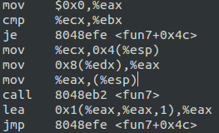
如果传入的数与地址指向的数相等，返回0，指向的数小于传入的数，则把右孩子和输入的数作为参数调用fun7，返回2×fun7+1。

所有调用完成之后，应该返回4，但是直接按照fun7的功能来推断应该输入的数还是比较麻烦，由于已经找到了二叉排序树，节点也不是很多，所以可以逐个测试，很快就可以发现应该输入的数是7.所以炸弹secret的答案是7.

